Отчет по лабораторной работе №7

Дисциплина: Математическое моделирование

Выполнил: Танрибергенов Эльдар

Содержание

# 1 Цель работы

Рассмотреть модель рекламной компании. Выполнить задание согласно варианту: построить график распространения рекламы, математическая модель которой описывается заданным уравнением (три случая), определить в какой момент времени скорость распространения рекламы будет иметь максимальное значение.

# 2 Задание

**Вариант № 45**:

Построить график распространения рекламы, математическая модель которой описывается следующим уравнением:

$\frac{dn}{dt}=\left(0.288+0.000018n\left(t\right)\right)\left(N−n\left(t\right)\right)$

$\frac{dn}{dt}=\left(0.000018+0.377n\left(t\right)\right)\left(N−n\left(t\right)\right)$

$\frac{dn}{dt}=\left(0.1t+0.4cos\left(t\right)n\left(t\right)\right)\left(N−n\left(t\right)\right)$

При этом объём аудитории $N=3030$, в начальный момент о товаре знает $24$ человек. Для случая 2 определить в какой момент времени скорость распространения рекламы будет иметь максимальное значение.

# 3 Теоретическое введение

Модель проведения рекламной кампании – это сочетание параметров, показателей, технологий и процедур, которые представляют собой схему проведения рекламных мероприятий [**key-1?**]

Фирма начинает рекламировать новый товар или услугу. Естественно, прибыль от будущих продаж должна значительно покрывать издержки на рекламную кампанию. При этом вначале расходы могут превышать прибыль, поскольку лишь малая часть потенциальных покупателей будет информирована о новинке. Затем, при увеличении числа продаж, появляется возможность рассчитывать на заметную прибыль. Наконец, наступит момент, когда рынок насытится, и рекламировать товар далее станет бессмысленно [**key-2?**].

Предположим, что торговыми учреждениями реализуется некоторая продукция, о которой в момент времени $t$ из числа потенциальных покупателей $N$ знает лишь $n$ покупателей. Для ускорения сбыта продукции запускается реклама по радио, телевидению и других средств массовой информации. После запуска рекламной кампании информация о продукции начнет распространяться среди потенциальных покупателей путем общения друг с другом. Таким образом, после запуска рекламных объявлений скорость изменения числа знающих о продукции людей пропорциональна как числу знающих о товаре покупателей, так и числу покупателей о нем не знающих [**key-3?**].

Модель рекламной кампании описывается следующими величинами. Считаем, что $\frac{dn}{dt}$- скорость изменения со временем числа потребителей, узнавших о товаре и готовых его купить, $t$- время, прошедшее с начала рекламной кампании, $n\left(t\right)$- число уже информированных клиентов. Эта величина пропорциональна числу покупателей, еще не знающих о нем, это описывается следующим образом: $α_{1}\left(t\right)\left(N−n\left(t\right)\right)$ где $N$- общее число потенциальных платежеспособных покупателей, $α_{1}\left(t\right)>0$- характеризует интенсивность рекламной кампании (зависит от затрат на рекламу в данный момент времени). Помимо этого, узнавшие о товаре потребители также распространяют полученную информацию среди потенциальных покупателей, не знающих о нем (в этом случае работает т.н. сарафанное радио). Этот вклад в рекламу описывается величиной $α_{2}\left(t\right)n\left(t\right)\left(N−n\left(t\right)\right)$, эта величина увеличивается с увеличением потребителей узнавших о товаре. Математическая модель распространения рекламы описывается уравнением:

dndt=α1t+α2tntN−nt  1

При получается модель типа модели Мальтуса, решение которой имеет следующий вид (рис. 1)

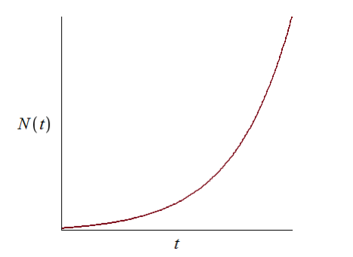

Figure 1: График решения уравнения модели Мальтуса

В обратном случае, при $α_{1}\left(t\right)<α_{2}\left(t\right)$ получаем уравнение логистической кривой (рис. 2)

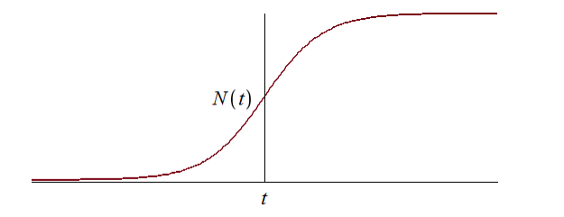

Figure 2: График логистической кривой

# 4 Выполнение лабораторной работы

1. Задание в лабораторной работе выполняется по вариантам. Вариант расчитывается как остаток от деления номера студенческого билета на число заданий + 1. Таким образом, мой вариант **45**: 1032208074 % 70 + 1.
2. Напишем код для первого случая на Julia:

#подключаем модули  
using Plots  
using DifferentialEquations  
  
#задаем начальные условия  
N = 3030  
n0=24  
a1=0.288  
a2=0.000018   
  
#состояние системы   
u0 = [n0]  
#отслеживаемый промежуток времени  
time = [0.0, 30.0]   
  
#сама система   
function M!(du, u, p, t)  
 du[1] = (a1+a2*u[1])*(N-u[1])  
end  
  
prob = ODEProblem(M!, u0, time)  
sol = solve(prob, saveat=0.0001)  
  
const N_ = Float64[]  
  
for u in sol.u  
 n = u[1]  
 push!(N_,n)  
end  
   
#постреоние графиков   
plt1 = plot( dpi = 300, size = (1000,600), title ="Модель рекламной компании (первый случай)")  
  
plot!( plt1, sol.t, N_, color =:red, xlabel="t", ylabel="N(t)", label ="Число знающих о товаре")  
  
savefig(plt1, "Jl_case1.png")

1. Видим результат, полученный для первого случая с помощью Julia (рис. 3)

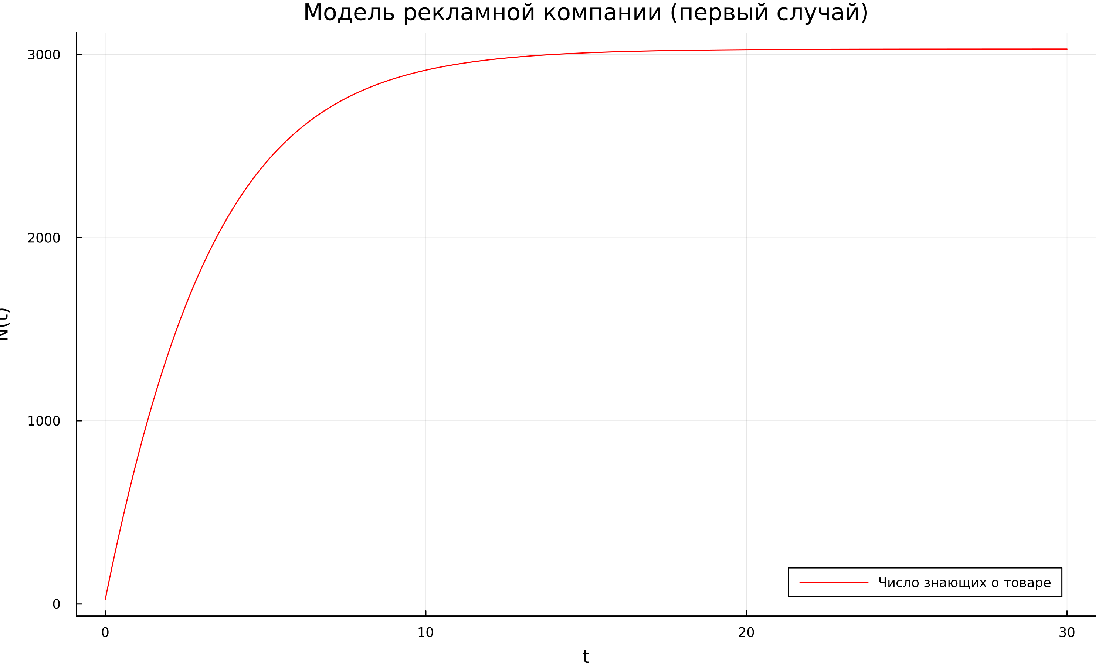

Figure 3: График распространения информации о товаре для первого случая (Julia)

1. Напишем код для первого случая на OpenModelica:

model lr71  
  
 constant Integer N = 3030;  
 constant Integer n0 = 24;  
 constant Real a1 = 0.288;  
 constant Real a2 = 0.000018;  
  
 Real n(start=n0);  
   
equation  
 der(n) = (a1+a2*n)*(N-n);  
  
  
end lr71;

1. Видим результат, полученный для первого случая с помощью OpenModelica (рис. 4)

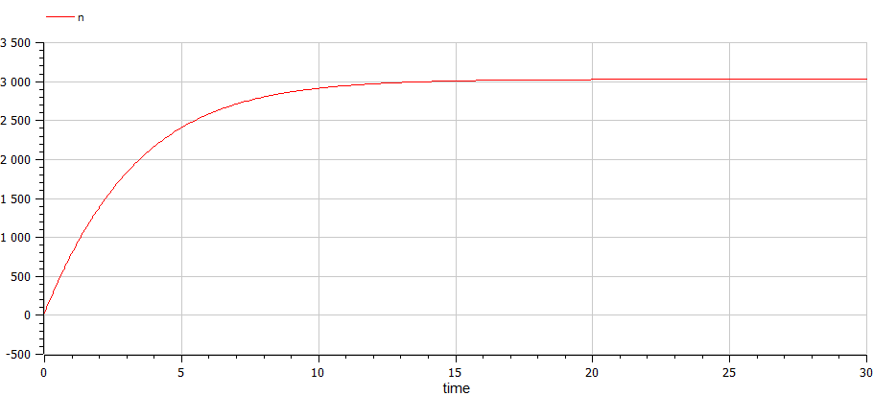

Figure 4: График распространения информации о товаре для первого случая (OpenModelica)

1. Напишем код для второго случая на Julia:

#подключаем модули  
using Plots  
using DifferentialEquations  
  
#задаем начальные условия  
N = 3030  
n0=24  
a1=0.000018  
a2=0.377  
max=[0.0]  
max_t=0  
  
#состояние системы   
u0 = [n0]  
#отслеживаемый промежуток времени  
time = [0.0, 0.5]   
  
#сама система   
function M!(du, u, p, t)  
 du[1] = (a1+a2*u[1])*(N-u[1])  
 if du[1]>max[1]  
 max[1]=du[1]  
 max_t=t  
 end  
end  
  
prob = ODEProblem(M!, u0, time)  
sol = solve(prob, saveat=0.0001)  
  
println(max_t)  
  
const N_ = Float64[]  
  
for u in sol.u  
 n = u[1]  
 push!(N_,n)  
end  
   
#постреоние графиков   
plt1 = plot( dpi = 300, size = (1000,600), title ="Модель рекламной компании (второй случай)")  
  
plot!( plt1, sol.t, N_, color =:red, xlabel="t", ylabel="N(t)", label ="Число знающих о товаре")  
  
savefig(plt1, "../images/Jl_case2.png")

1. Видим результат, полученный для второго случая с помощью Julia (рис. 5). Также на экран вывелось время, где достигается наибольший рост, у меня это 0 (рис. 6).

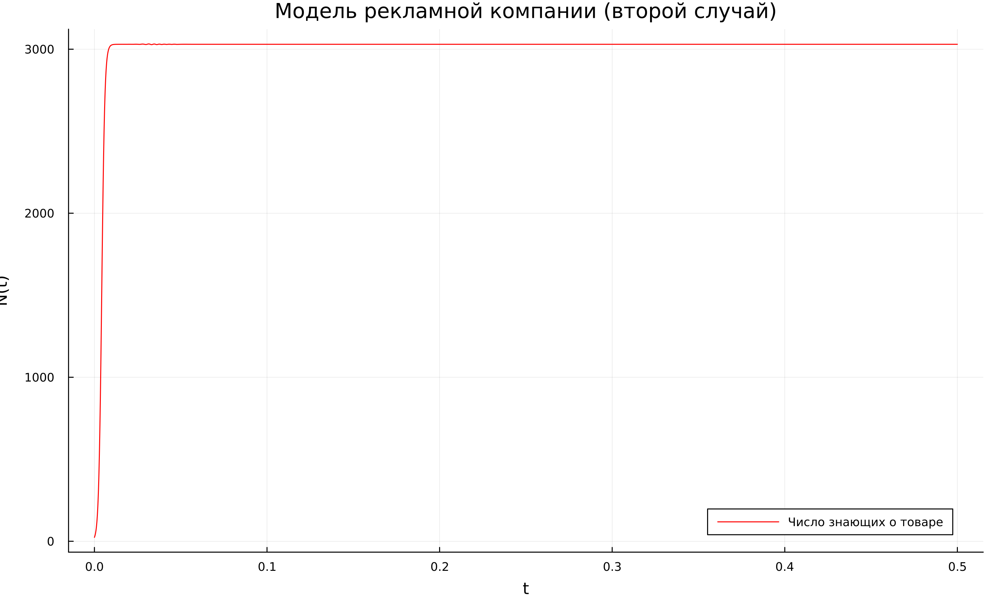

Figure 5: График распространения информации о товаре для второго случая (Julia)

Figure 6: Время макс. роста

Figure 6: Время макс. роста

1. Напишем код для второго случая на OpenModelica:

model lr72  
 constant Integer N = 3030;  
 constant Integer n0 = 24;  
 constant Real a1 = 0.000018;  
 constant Real a2 = 0.377;  
  
 Real n(start=n0);  
   
equation  
 der(n) = (a1+a2*n)*(N-n);  
  
end lr72;

1. Видим результат, полученный для второго случая с помощью OpenModelica (рис. 7).

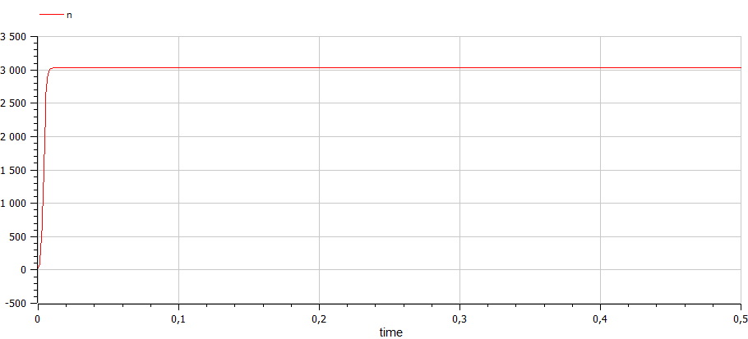

Figure 7: График распространения информации о товаре для второго случая (OpenModelica)

1. Напишем код для третьего случая на Julia:

#подключаем модули  
using Plots  
using DifferentialEquations  
  
#задаем начальные условия  
N = 3030  
n0=24  
a1=0.1  
a2=0.4  
  
#состояние системы   
u0 = [n0]  
#отслеживаемый промежуток времени  
time = [0.0, 0.5]   
  
#сама система   
function M!(du, u, p, t)  
 du[1] = (a1+a2*cos(t)*u[1])*(N-u[1])  
end  
  
prob = ODEProblem(M!, u0, time)  
sol = solve(prob, saveat=0.0001)  
  
const N_ = Float64[]  
  
for u in sol.u  
 n = u[1]  
 push!(N_,n)  
end  
   
#постреоние графиков   
plt1 = plot( dpi = 300, size = (1000,600), title ="Модель рекламной компании (третий случай)")  
  
plot!( plt1, sol.t, N_, color =:red, xlabel="t", ylabel="N(t)", label ="Число знающих о товаре")  
  
savefig(plt1, "Jl_case3.png")

1. Видим результат, полученный для третьего случая с помощью Julia (рис. 8)

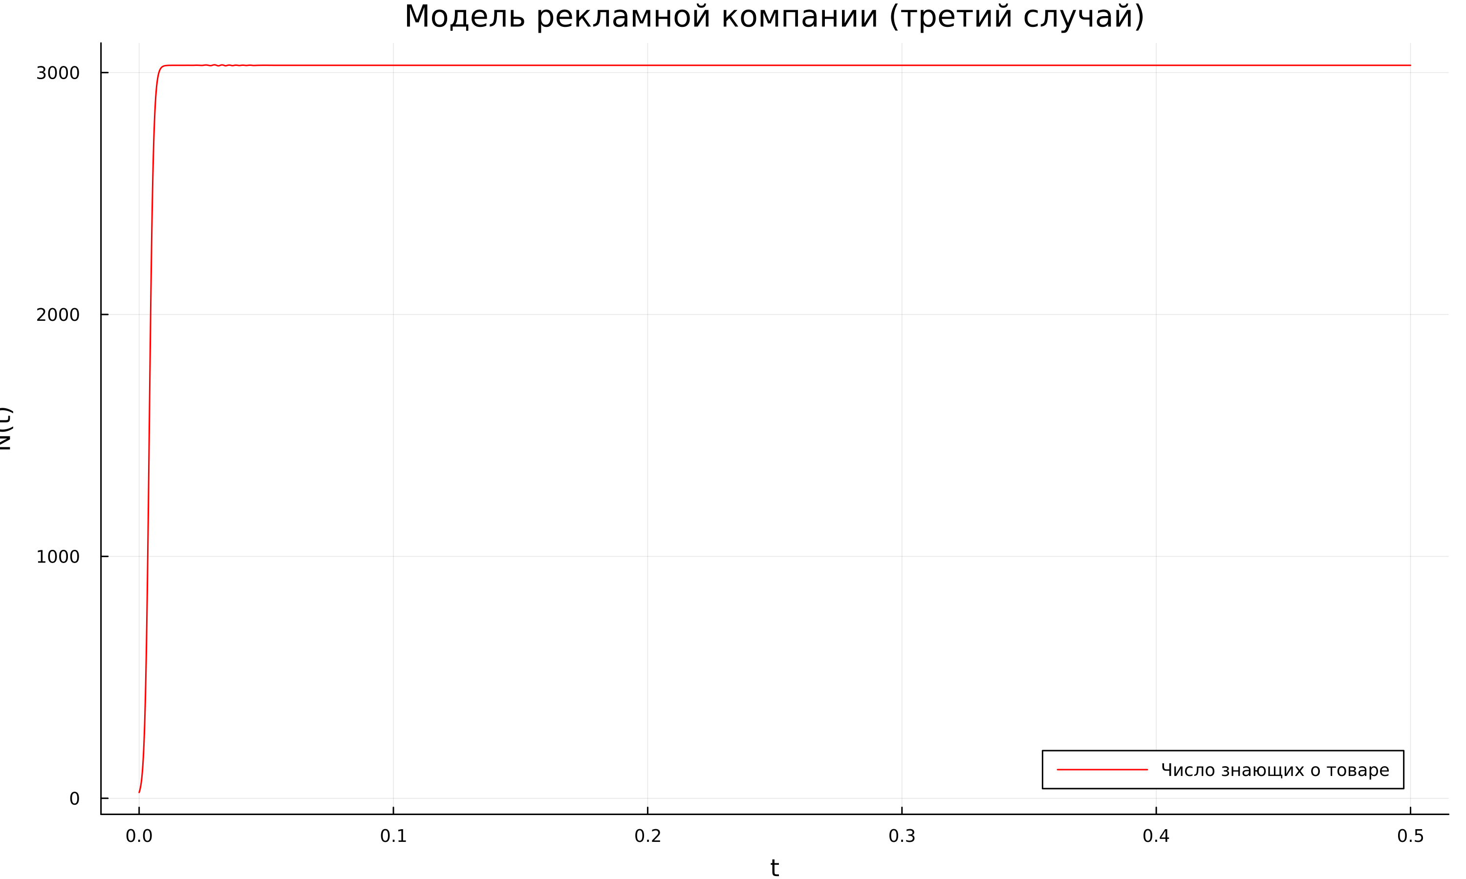

Figure 8: График распространения информации о товаре для третьего случая (Julia)

1. Напишем код для третьего случая на OpenModelica:

model lr73  
constant Integer N = 3030;  
 constant Integer n0 = 24;  
 constant Real a1 = 0.1;  
 constant Real a2 = 0.4;  
  
 Real n(start=n0);  
   
equation  
 der(n) = (a1+a2*cos(time)*n)*(N-n);  
end lr73;

1. Видим результат, полученный для третьего случая с помощью OpenModelica (рис. 9)

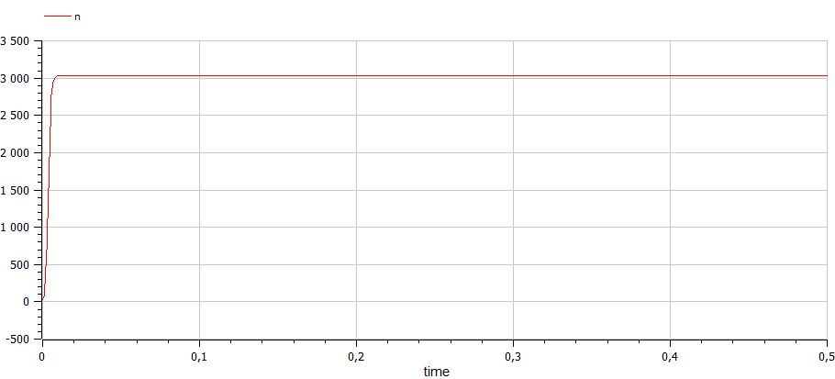

Figure 9: График распространения информации о товаре для третьего случая (OpenModelica)

# 5 Выводы

Я рассмотрел модель рекламной компании. Выполнил задание согласно варианту: построил график распространения рекламы, математическая модель которой описывается заданным уравнением (три случая), определил в какой момент времени скорость распространения рекламы будет иметь максимальное значение.

# Список литературы